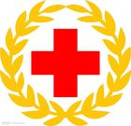

第四十八期
奈曼旗红十字会办公室 二0一五年十二月一日

共担责任 抗击艾滋

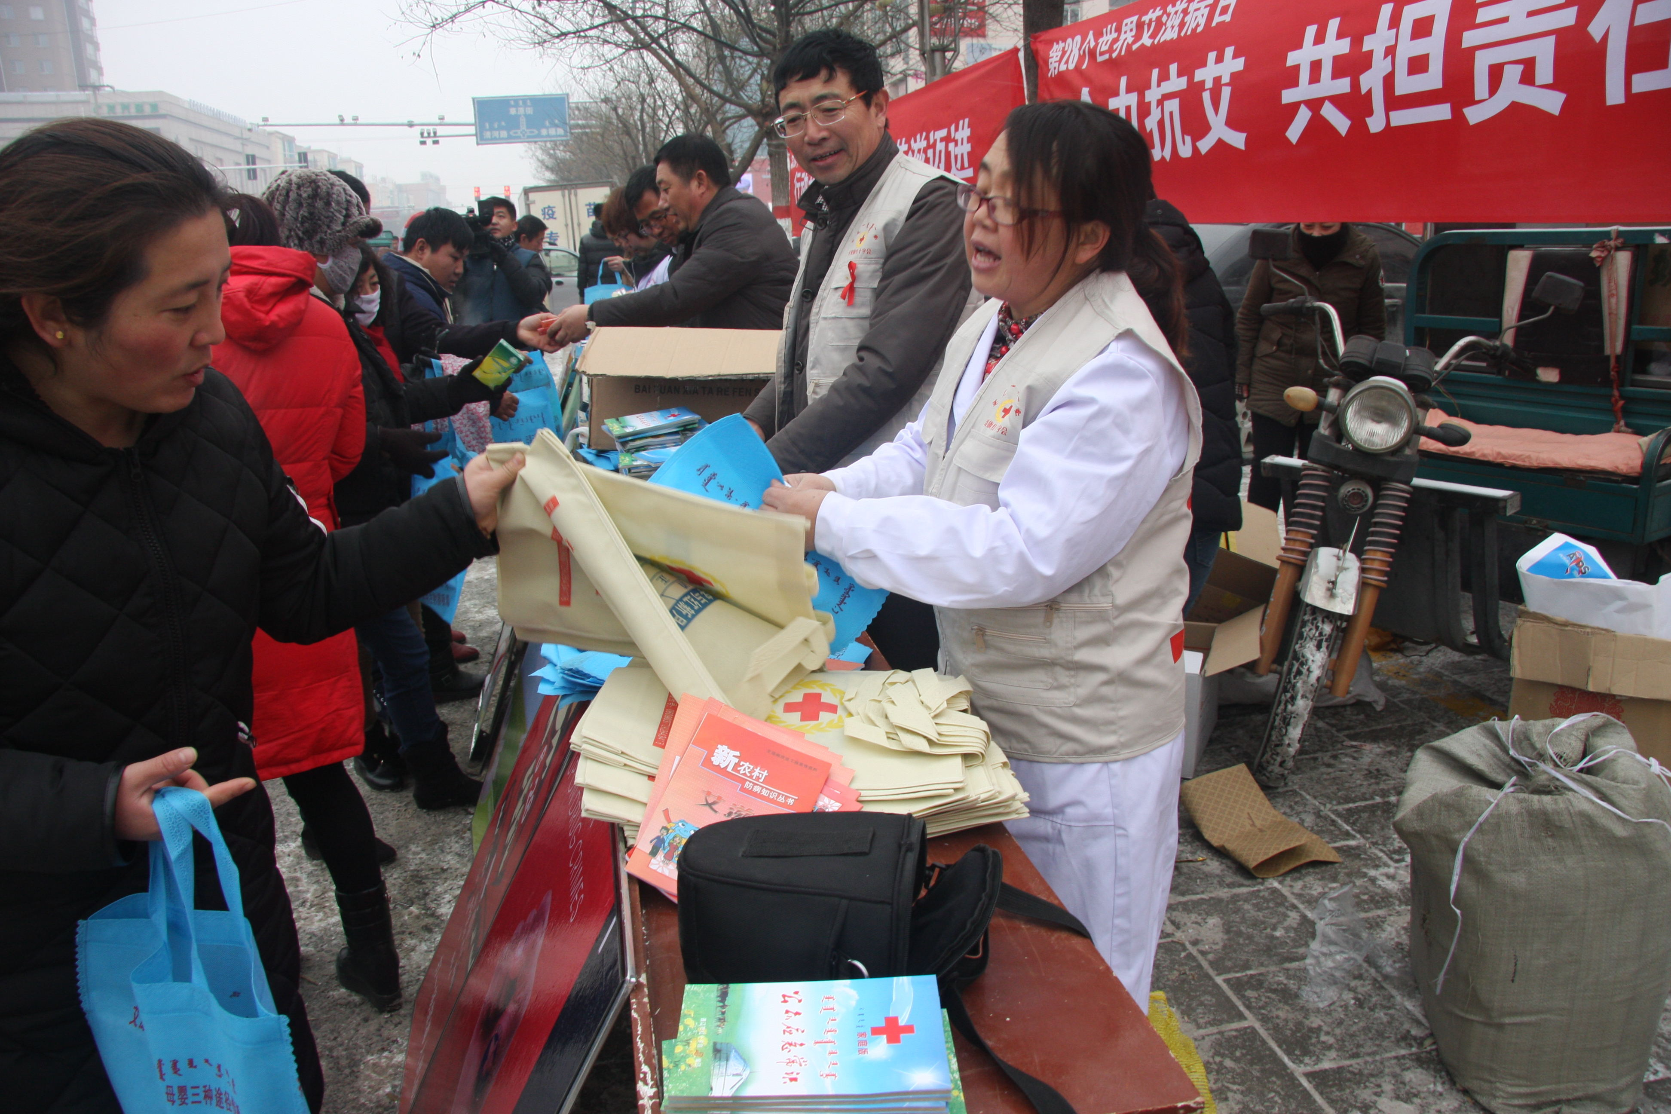
2015年12月1日第28个“世界艾滋病日”。旗红十字会、旗卫生局、旗疾控中心领导和工作人员共20余人，在奈曼旗大沁他拉镇最繁华的地段（青龙山路与奈曼街交叉处），悬挂“行动起来，向‘零’艾滋迈进”和“合力抗艾，共担责任，共享未来”的大型横幅标语，制作展出十余张宣传图版，发放宣传单、宣传画、宣传册及其它宣传用具3000份，咨询解答50余人。同时，旗红十字会结合“博爱一日捐”募捐救助活动，支出3000元开展慰问活动，旗红十字会秘书长张建文、旗卫生局副局长于清华、旗卫生局副局长兼旗疾控中心主任王凌飞等领导与艾滋病患者和病毒携带者亲切交谈并发放慰问金。此次活动大力宣传了艾滋病防治知识，体现了党和政府及社会对艾滋病患者的关怀。并通过旗电视台、旗信息办、《红十字信息》等各种宣传媒体开展了宣传活动。

